COOL-Arbeitsauftrag
Klasse: XXX SJ: 20XX/XX
Der Koch

Name:
Gegenstände:  Deutsch  Küchenorganisation & Kochen  Serviceorganisation, Servieren & Getränke  Betriebs- und Volkswirtschaft  Rechnungswesen und Controlling | Ausgegeben:  Datum | Fertigstellung:  Datum | Art der Kontrolle:  Selbst- und Lehrerkontrolle | Materialien:  Buch „Der Koch“ – Martin Suter  Internetrecherche  Buch RW HLT III

LERNZIELE: Ich kann … | Ziel erreicht:
- Informationen beschaffen, strukturieren und interpretieren.
- eine formale und inhaltliche Analyse eines Romans durchführen.
- eine Geschäftsidee in einem Business Model Canvas darstellen.
- einen Prototypen für eine Geschäftsidee erstellen und damit den Kunden*innennutzen hervorheben.
- eine Speisenfolge mit passender Getränkebegleitung zusammenstellen und zubereiten.
- ein Event planen, organisieren und durchführen.
- Den Wareneinsatz für Speisen und Getränke ermitteln und eine Speisen- bzw. Getränkekalkulation durchführen.
Beurteile, ob du - deiner Meinung nach – das Lernziel erreicht hast:
1 = zur Gänze erreicht, 2 = weitgehend erreicht, 3 = ansatzweise erreicht, 4 = nicht erreicht

Sozialform | AUFGABENSTELLUNGEN | Die Aufgabe war …
Deutsch
Hole Informationen über das Land Sri Lanka, die Finanzkrise im Jahre 2008 und die ayurvedische Küche ein.

Diskutiert und fasst eure Ergebnisse in der Klasse zusammen.

Lies den Roman „Der Koch“ von Martin Suter (3 Wochen Zeit).

Bearbeitet im Anschluss in Kleingruppen (ca. 4 Personen) folgende Aufgabenstellungen:

Führt eine formale Analyse des Romans durch, die folgende Punkte enthält:
- Dichtungsgattung/Genre
- Erzählzeit
- erzählte Zeit
- Handlungsort
- Handlungszeit
- Sprache/Stil
Führt eine inhaltliche Analyse unter Beachtung folgender Aufgaben-stellungen durch:
- Skizziert kurz den Inhalt. Stellt die Verbindungen zwischen den Protagonist*innen sowie ihren Handlungen mithilfe einer Mind-Map dar.
- Charakterisiert die Hauptpersonen (Maravan, Andrea, Sandana, Makeda, Dalman) stichwortartig (Aussehen, Alter, Herkunft, gesellschaftliche Situation, Charaktereigenschaften).
- Erläutert, welche Themen der Autor Martin Suter mit seinem Roman besonders anspricht und diskutiert diese (Leben im Exil, kulturelle Unterschiede, Krieg und seine Ursachen bzw. Folgen, Kindersoldaten, Waffenhandel, Frage der Gerechtigkeit).
- Verfasst abschließend einen Blogeintrag, in dem ihr eure Leser*innen über das Buch informiert!

Betriebs- und Volkswirtschaft
Vom Buch „Der Koch“ inspiriert, möchtet ihr ein Restaurant eröffnen. Fasst die wichtigsten Eckdaten für eure Geschäftsidee auf einer Seite im Business Model Canvas zusammen.
Einen schnellen Überblick, wie ihr ein Business Model Canvas für euer Geschäftsmodell erstellen könnt, findet ihr unter:
https://www.youtube.com/watch?v=QoAOzMTLP5s&feature=youtu.be

Euch werden noch einige Informationen fehlen, recherchiert diese sorgfältig.

Prototyping – macht eure Geschäftsidee erfahrbar und greifbar
Es gibt viele verschiedene Arten von Prototypen, die ihr verwenden könnt, um euren Ideen eine konkrete Form zu geben und um den Nutzen, den die Idee für eure Persona hat, zu konkretisieren:
    - Papierprototypen (z.B. für Apps: jeder „Bildschirm“ als Zeichnung auf Papier)
    - Mock-Ups (Vorführmodelle)
    - Desktop Walkthrough (Szenerie wird aufgebaut, Walkthrough des Kunden wird nachgespielt, Service kann dadurch verbessert und optimiert werden.)
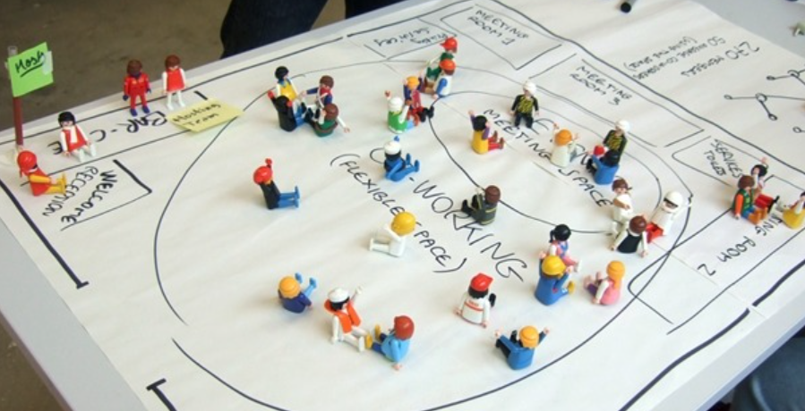
    - Service Staging („Theaterprobe“ in der möglichst „echten“ Umgebung)
    - Video Prototyping (z.B eine „Anleitung“ zur Nutzung per Video….)

Startet am besten mit einem Storyboard, in dem ihr den Ablauf und die Bestandteile eures Prototypen skizziert und plant. Wählt eine der oben angeführten Möglichkeiten, die für euch am besten geeignet ist oder kombiniert die Methoden auch gerne.
Holt euch Feedback von anderen, um euren Prototypen zu testen und zu optimieren.

Küchenorganisation & Kochen; Serviceorganisation, Servieren & Getränke
Wählt gemeinsam in der Klasse ein passendes Menü samt Getränkebegleitung aus (u.a. ein klassisches Curry, Reismehl-Gebäck, Lassi), das ihr im Rahmen des Praxisunterrichts zubereiten möchtet.
Dabei plant ihr das Event „Der Koch“, organisiert den Lebensmittel- und Getränkeeinkauf, erstellt eine Speise- und Getränkekarte, schreibt und versendet Einladungen, kümmert euch um die Tischdekoration bzw. musikalische Begleitung.

Rechnungswesen und Controlling
Ermittelt den Wareneinsatz für die ausgewählten, landestypischen Speisen und Getränke je Portion.
Recherchiert einen Soll-Nettorohaufschlag, der für die gewählte Art des Restaurants sinnvoll ist und berechnet Verkaufspreise für eine Karte.

Ich bin über die Arbeitsvoraussetzungen informiert worden und habe alles verstanden. Ich verpflichte mich zu einer möglichst ernsthaften und genauen Durchführung des Arbeitsauftrages.

Datum Unterschrift Schüler/in

